HOLMENKOLLSTAFETTEN lørdag 9. mai 2026
NB. Uttakingsløp Steinkjer FIK, oppmøte friidrettabanen
tirsdag 14.april kl 18.15 1000m eller 1200m
torsdag 16. april kl 18.15 600m
Oversikt over etappene:
Klasse F2 MS start 12.50 på Bislett Stadion
Klasse F7 KS start 12.37 på Bislett Stadion
Etapper:
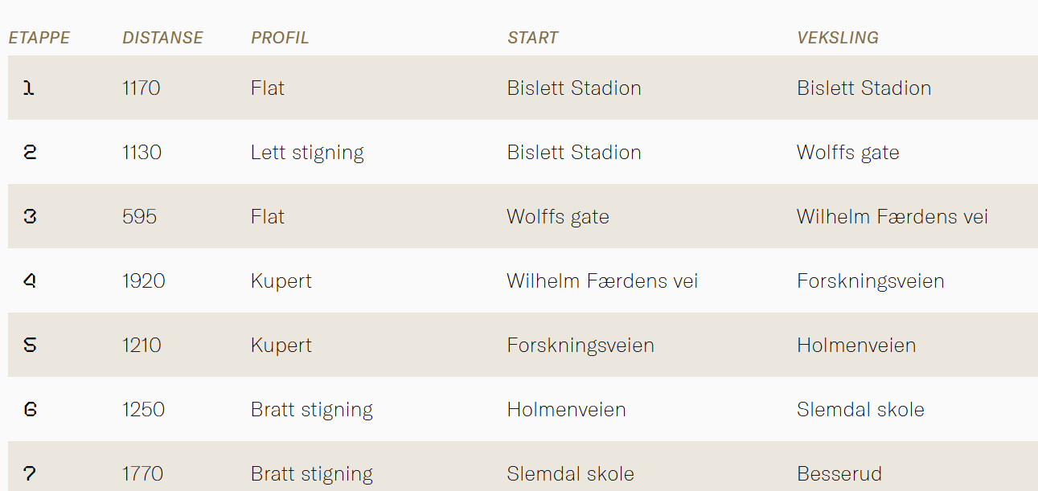
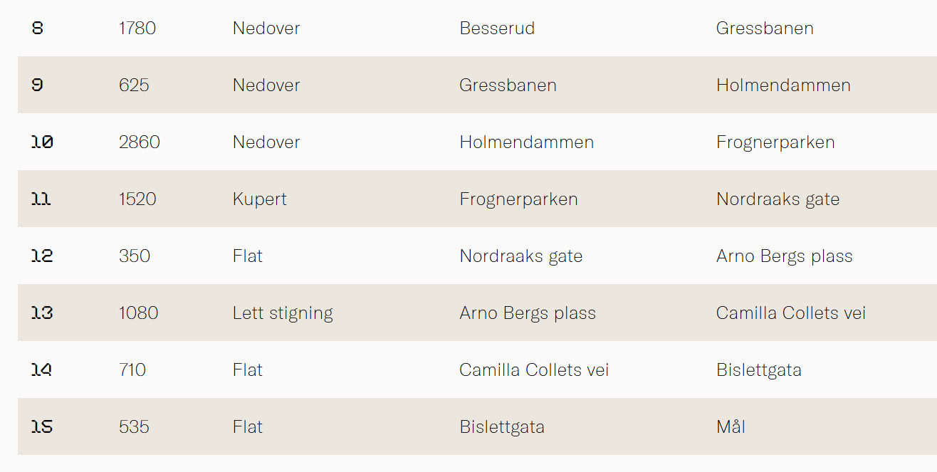

Vi hadde følgende lag i 2025:
HOLMENKOLLSTAFETTEN lørdag 10. Mai 2025
Steinkjer Friidrettsklubb MS klasse F2, disse løp i 2025
1. 1200m Bislett | Jesper Kvaale
2. 1140m Norabakken | Vegard Øverli Berg
3. 600m Wulfs gate | Bastian Elnan Aurstad
4. 1700m Berg og dal | IssacTesfamichael
5. 1035m Forskningsparken | Simen Holen
6. 1300m Lille Besserud | Ole Bernard Fuskevåg
7. 1790m Store Besserud | Roald Frøskeland
8. 1800m Unnabakken | Rune Ertsås
9. 650m Gressbanen | Lars Erik Susegg
10. 2800m Skøyen | Mathias Flak
11. 1520m Frognerparken | Jon Østeng
12. 390m | Kiran Brattaker
13. 1060m | Yevjenii Perminov
14. 850m | Einar Melgård
15. 600m Inn til Bislett | Sondre Boholm

Steinkjer FIK 2026 Klasse F2 MS
1. 1200m Bislett
2. 1140m Norabakken
3. 600m Wulfs gate
4. 1700m Berg og dal
5. 1035m Forskningsparken
6. 1300m Lille Besserud
7. 1790m Store Besserud
8. 1800m Unnabakken
9. 650m Gressbanen
10. 2800m Skøyen
11. 1520m Frognerparken
12. 390m
13. 1060m
14. 850m
15. 600m Inn til Bislett
Alle som deltok i 2025 er aktuelle for 2026 (bortsett fra Roald Frøskeland). Nye aktuelle deltakere:
Tom K Ilagsmoen, Ludvig Almli-Solheim, Julian Fagerli, Sverre Solligård, Sigurd Strand, Johannes Værdal, Ola Værdal, Andrii Tischchenko, Erling Rognes Solbu, Ragnvald Sandstad ++++

Steinkjer FIK klasse F7 KS
1. 1200m Bislett
2. 1140m Norabakken
3. 600m Wulfs gate
4. 1700m Berg og dal
5. 1035m Forskningsparken
6. 1300m Lille Besserud
7. 1790m Store Besserud
8. 1800m Unnabakken
9. 650m Gressbanen
10. 2800m Skøyen
11. 1520m Frognerparken
12. 390m
13. 1060m
14. 850m
15. 600m Inn til Bislett

Aktuelle: Grete Tyldum, Ingrid Kilvær Nilssen (ny), Leah Susegg, Johanne Bjugan (ny), Alma Kolberg (ny), Marte Vanem Aas, Mathea Kvaale (ny), Thyra Bakkejord Lyngdal (ny), Ingebjørg Skei Mjømen (ny), Mari Solberg Opdal (ny), Stine Storaa (ny),
Tonje Nordvik, Emily Nyborg, Ksenia Feøy.

